**Ребенок стесняется? Пусть возьмёт куклу!**

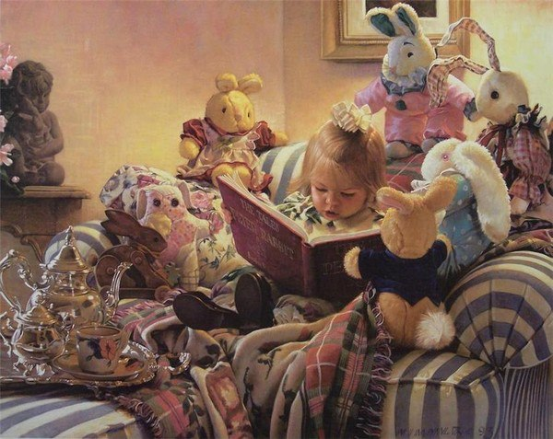

Многие дети с удовольствием участвуют в спектаклях: надевают костюмы, говорят и действуют от имени сказочных персонажей. Однако для некоторых дошкольников выход на сцену – серьёзное испытание. Поэтесса Л. Фадеева в стихотворении «Первое выступление» очень точно передала эмоциональное состояние ребенка в такой момент:

Стою на сцене.

Зал затих.

И я молчу:

Не вспомнить стих!

Стою и думаю о том,

Сейчас реветь или потом.

Чтобы помочь эмоционально зажатым детям, можно использовать кукол. Психологически прячась за игрушку, выступая от её имени, ребёнок становится более открытым и смелым в контактах с окружающими, начинает примерять на себя разные модели социального поведения.

Занятия с театральными куклами помогают детям преодолеть свой страх и стеснение, решиться выступить перед залом, громко и выразительно произнести текст и услышать в свой адрес первые аплодисменты.

Со старшими дошкольниками можно использовать разных кукол: перчаточных («живая рука»), тростевых, ростовых, кукол-марионеток и др. Каждый вид кукольного театра имеет свои особенности.

Управление верховыми куклами на гапите (тростевыми) требует выдержки, терпения, определённых мышечных усилий, так как актёр должен вести своих персонажей по краю ширмы, не облокачиваясь на нее.

На музыкальной деятельности я использую кукол би-ба-бо, что делает занятия музыкой более красочными и эмоциональными. Появление игрушки-гостя привносит сюрпризный момент, снимает напряжение. Нередко можно наблюдать (особенно в младших группах), как стремительно «высыхают» слёзы ребенка, который только недавно плакал у окна, дожидаясь маму. Как только на руке педагога «оживает» пушистый добрый зайка или голосистый петушок, все дети включаются в музыкальную деятельность. После знакомства с такими персонажами на руке у педагога, дети с большим желанием сами управляют куклой, что делает их полноценными участниками (и даже руководителями) процесса.

То же самое можно сделать и дома. Возможно, ваш ребенок будет громче и выразительнее рассказывать стихотворение, если он будет это делать от лица кукольного персонажа. Ведь стихотворение в этот момент читает не Петя или Маша, а кукла. Познакомьте ребенка со сказочным миром кукольного театра и привычные вещи станут интереснее и ярче. Удачи!